Virage Brasse
Etape | Commentaires
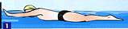 | Arrivée sur le mur, les 2 mains en même temps mais pas forcément à la même hauteur. Ajuster les derniers mouvements avant l'arrivée sur le bord afin de toucher dans un bon cycle (bras quasi-tendus).
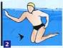 | La main du coté du virage (main gauche pour un virage sur la gauche par exemple) repart très tôt du mur, sous l'eau ou bien projettée au dessus de la surface, pendant que les pieds prennent place et préparent la poussée; l'autre main ne rejoint la première qu'au dernier moment.
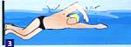 | Le bras "extérieur" rejoint le bras "intérieur", les jambes sont placés et prêtes pour la poussée, la tête se rentre pour aider à la coulée sous la surface.
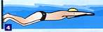 | La poussée elle-même sur le bord est puissante.
 | On utilise toute la glisse résultante, dans un premier temps le corps totalement allongé.
 | Un premier cycle de bras (traction) débute la phase active de la reprise de nage.
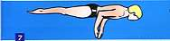 | Ce mouvement se poursuit ensuite en une poussée (mouvement très différent des cycles classiques en surface).
 | Seconde période de glisse.
 | Retour des bras vers l'avant du corps
 | Aidés par un mouvement de jambes puissant.
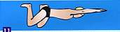 | Fin du mouvement de jambes, qui ramène le corps proche de la surface de l'eau.
 | La tête se relève, et c'est l'inspiration et le début des mouvements de surface.

